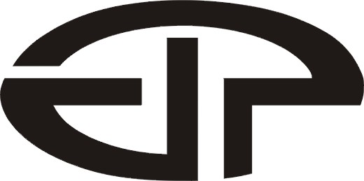
Elektrotechnické produkty spol. s r.o.
Karlín 115, 696 14 Čejč, okr. Hodonín
tel/fax: 518 361 430

ZÁRUČNÍ LIST

Řezacího stroje PLASMA CUT 120 v.č. __________/________
Vyplní prodávající
Razítko , podpis prodejce :

Datum prodeje :

Kupující byl seznámen s použitelností výrobku : ano ne

Kupujícímu byl výrobek předveden : ano ne
V případě poruchy kontaktujte servis tel.: ________________________________
fax.:________________________________
Záruční doba na stroj je 24 měsíců od datumu prodeje. Na řezací hořák, jestli je součástí dodávky stroje je záruční doba 6 měsíců od datumu prodeje.
Záruka se nevztahuje na mechanické poškození stroje, jeho součástí a na spotřební materiál řezacího hořáku.

S podmínkami záruky byl seznámen a řádně vyplněný záruční list převzal:

jméno / podpis
_____________________/_____________________
Záznamy o záručních opravách :

Závada Oprava Druh závady, Opravu
nahlášená provedená vyměněná část provedl

Elektrotechnické produkty spol. s r.o.

Návod na obsluhu a údržbu
řezacího stroje

PLASMA CUT 120

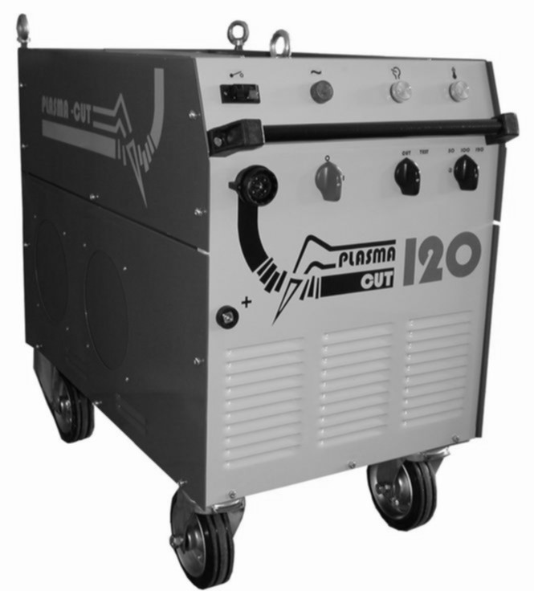

Obecně:
Plazmové řezaní kovů je progresivní technologie, která má oproti jiným metodám řezaní některé přednosti:
- možnost řezaní neželezných kovů (nerez, hliník, měď atd.)
- vysoká rychlost řezání
- menší tepelné ovlivnění řezaného materiálu
( tenké plechy se nedeformují jako při použití autogénu )
- metoda nepotřebuje speciální plyny ( vyžaduje stlačený vzduch )
- náklady jsou podstatně nižší oproti nákladům při řezaní autogénem

Význam označení a značek
 | Indikace zapnutí stroje
 | Indikace přehřátí stroje
 | Indikace nízkého nesprávného) tlaku vzduchu
T 63 A | pojistka 63 A pomalá
X | dovolený zatěžovatel (doba zatížení stroje)
 | Upozornění ( zvýšená opatrnost )
 | Doporučení pročíst návod

Technické parametry.
Jmenovité vstupné napětí |  | U1n | 3 x 400 V
Jmenovitá frekvence |  | f1n | 50 Hz
Vstupní proud při | I2=120A (X=60%) | I1n | 62,0 A
Zdánlivý příkon při | I2=120A (X=60%) | S1n | 40,0 kVA
Účiník při | I2=120 A | cos phí | 0,55
Napětí naprázdno |  | U20max | 320 V
Trvalý řezací proud při | X = 100 % |  | 50 A ; 100 A
Řezací proud při | X = 60 % |  | 120 A
Přívodní kabel |  |  | CGSG 4B x 4,0
Stupeň odrušení |  |  | RO3
Teplotní třída |  |  | H
Krytí |  |  | IP 21
Pojistky v přívodu |  |  | T 63 A
Parametry zdroje stlačeného vzduchu |  |  | 0,55 až 1,0 MPa
Pracovní tlak stlačeného vzduchu |  |  | 0,55 MPa
Dofuk vzduchu po řezaní |  |  | 60 sek
Hmotnost |  |  | 180 kg
Rozměry |  | délka x šířka x výška | 900 x 500 x 870 mm
Maximální síla řezaného materiálu | ocel |  | 45 mm
Kvalitní řez | ocel |  | 25 mm
Správná funkce stroje je zaručena při použití originálních hořáků TRAFIMET a originálních náhradních dílů.
Dovolený zatěžovatel stroje (X)

Dovolený zatěžovatel stroje je poměr času provozu pod zátěží ku celkové době pracovního cyklu. Pracovní cyklus je 10 minut. Například při dovoleném zatěžovateli 60 % je doba provozu stroje 6 minut a doba chlazení (stav naprázdno) 4 minuty. X (%) = 6/10 . 100 = 60 %
Při překročení dovoleného zatěžovatele může dojít k přehřátí stroje a zareaguje tepelná ochrana, která stroj vypne. Po dosažení dovolené teploty součástí stroje tepelná ochrana stroj opět zapne.
Technologické možnosti stroje :
Strojem je možné řezat ocel, nerez a všechny neželezné kovy. Sílu řezaných materiálů (pro ocel) udává následující tabulka:
Stupeň | Řezací proud (A) X | Kvalitní řez | Možný řez
1 | 50 ( 100%) | 10 | 15
2 | 100 (100%) | 20 | 30
3 | 120 ( 60% ) | 25 | 45
Tenké plechy je možné řezat i vyšším proudem jako 50 A při větší rychlosti řezání. Menší proud ale šetří elektrodu a trysku v hořáku. Šíři řezu je možné ovlivnit vhodnou volbou řezacího proudu a rychlostí řezání.
Uvedení stroje do provozu :
Stroj je určen do oblastí s mírným klimatem, pro teplotu okolí od -10o C do +40oC, relativní vlhkost vzduchu max. 50% při 40o C , 90% při 20o C. Teplota při skladovaní -25o C až +55o C. Krytí IP 21 znamená, že není vhodný pro použití v dešti.
- Hořák připojit na stroj pomocí přibaleného klíče, zkontrolovat kompletnost hořáku. ( správnost osazení difuzoru dle obr. hořáku ) Při ručním hořáku konektor označený musí být zkratován, u strojního hořáku je tento konektor spínač řezání.
- Připojit stlačený vzduch na redukční ventil na zadní stene stroje.
- Připojit kabel plus pólu.
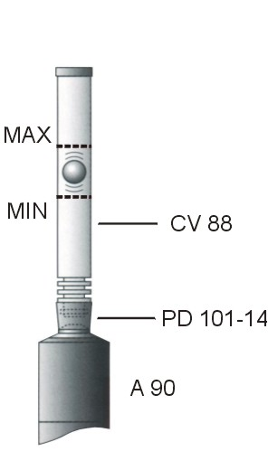
- Připojit stroj do zásuvky.
- Zapnout stroj - rozsvítí se signálka označená ~.
- Při správném tlaku vzduchu na redukčním ventilu nesvíti signálka označená .
- Přepínač označený TEST – CUT přepnout do polohy TEST a dle obr.1 zkontrolovat průtok vzduchu pomocí testeru průtoku ( kulička by měla byt v poloze mezi MIN a MAX )
- Přepínač TEST – CUT přepnout do polohy CUT ( poloze TEST je blokovaná funkce tlačítka na hořáku )
- Zvolit řezací proud a průměr otvoru v trysce hořáku dle tabulky :
- Přiložit hořák k řezanému materiálu a stlačit tlačítko start na hořáku. Nejvhodnější je začít řezání na hraně materiálu, pokud nám to okolnosti nedovolují anebo chceme začít ve středu materiálu je nutné hořák přiložit k materiálu pod úhlem 45° a nastartovat. Po propálení díry hořák nastavíme do pracovní polohy a pokračujeme v řezaní.

Obr. 1
Průměr otvoru trysky ( mm ) | Řezací proud
1,1 | 40 - 60 A
1,4 | 50 - 80 A
1,7 | 70 - 120 A
POZOR DŮLEŽITÉ ! ! !
1.) Stlačený vzduch nesmí obsahovat olej. Olej může způsobit poškození hlavice hořáku.
2.) Po skončení řezání je ZAKÁZÁNO okamžitě vypnout stroj hlavním vypínačem, nebo může dojít k tepelnému poškození hořáku tak, že nebude ochlazovaný proudícím vzduchem. Doba ochlazování je asi 60 sekund.
3.) Časté startování naprázdno se nedoporučuje, nebo právě při startovaní je nejvíce zatěžovaná tryska a elektroda a tím se snižuje jejich životnost.
4.) Trysku a elektrodu je nutno kontrolovat a včas vyměnit. Životnost elektrody a trysky se různí, a závisí na řezaném materiálu proudě a množství startů.
5.) Jestli je možnost, doporučujeme startovat na hraně materiálu, zvýši se tím životnost trysky.
6.) Když je tlak vzduchu nízký, snímač průtoku vzduchu zablokuje činnost stroje ( rozsvítí se signálka se značkou tlakoměru).
7.) Při přehřátí stroje reaguje tepelné čidlo (zablokování činnosti stroje signalizuje signálka označena. značkou teploměru)
8.) Jakékoli zásahy vevnitř stroje vykonávejte po odpojení zařízení ze sítě.
9.) Po stlačení tlačítka na hořáku mezi elektrodami hořáku zapaluje startovací oblouk. Hořák ovšem nemusí být přiložen k řezanému materiálu.
P O Z O R na úraz !!! I startovací oblouk může popálit !

Dodávaná dokumentace
Návod na obsluhu a údržbu | 1 ks
Záruční list | 1 ks
Záruka

Dodavatel odpovídá za vady výrobku 24 měsíců ode dne převzetí výrobku uživatelem, maximálně však 2,5 roka od expedice od výrobce.
Kontrola a údržba stroje:

Stroj nevyžaduje žádnou speciální údržbu. V prašných provozech s elektricky vodivým prachem jednou za týden vyfoukat usazený prach stlačeným vzduchem ( po odnětí krytů ) .
V běžných provozech stačí stroj vyfoukat jednou za měsíc a jednou za rok prověřit dotažení šroubových spojů.
Větší pozornost si vyžaduje řezací hořák . Je důležité pravidelně odstraňovat přilepené kousky kovu z řezací trysky. Trysku je nutné vyměnit při nadměrně zvětšeném otvoru ( nová tryska má průměr 1 mm, 1,4 mm anebo 1,7 mm ). Rovněž je nutné kontrolovat opotřebení elektrody a je li opotřebována vyměnit.
Lhůta pravidelné revize stroje je podle ČSN 33 1500 půl roku.
Bezpečnostní opatření
Pro práci s plazmovým řezacím zařízením platí bezpečnostní předpisy ČSN 05 0640.

Hygienická opatření

1.Maximální hladina hluku zařízení PLASMA CUT 120 dosahuje hodnotu 98 dB.
2.Před instalací a uvedením zařízení do provozu je uživatel povinen si vyžádat souhlas příslušného orgánu provádějícího hygienický dozor.
3.Při překračování nejvyšších přípustných imisních hodnot hluku při pracovním režimu plazmového zařízení je potřebné předložit příslušnému orgánu provádějícímu hygienický dozor návrh na zařazení obsluhy do evidence rizikových prací ve smyslu platných předpisů MZ ČR.
4.Uživatel je povinen poskytnout pracovníkům exponovaným nadměrným hlukem při obsluze a provozu plasmových zařízení účinné prostředky osobní ochrany sluchu a kontrolovat jejich používání.
5.Uživatel je povinen využívat maximální technické možnosti ke snížení technologického hluku zařízení a ke snížení expozice škodlivin .
Rušení radiových frekvencí Zařízení vyhovuje platným ČSN 34 2860 "mez 3".

Servisní střediska

Elektrotechnické produkty s.r.o.  Karlín 115  696 14 Čejč  / +420 518 361 430  +420 602 325 898 | BENO - Triodynservis  Husitská 187/60  130 00 Praha 3   +420 222 322 262   +420 224 810 778 | GERYCH První svářecí s.r.o.  Frýdecká 131  719 00 Ostrava - Kunčice  / +420 596 237 597  servis  +420 777 617 612
SVANA s.r.o.  17. Listopadu 1433  293 01 Mladá Boleslav   +420 326 727 073  / +420 326 328 859 | Jan Šilar - WELDING PROGRES  Královohradecká 698  562 01 Ústí n/ Orlicí   +420 465 523 779   +420 465 524 679 | VNT - Novotný  Žárovná 44  384 71 Šumavské Hoštice   +420 388 421 275
D - PULS svař. technika s.r.o.  Klímova 16 - Pánsky dvůr  344 01 Domažlice   +420 379 725 623   +420 379 724 975 | FEAS servis Pavel Štěch  Wilsonova 242  392 01 Soběslav   +420 381 521 032;381 521 555   +420 381 521 666 | Profi Svar s.r.o. - prodej a servis  Lidická 209  370 07 České Budějovice  / +420 386 466 424  +420 605 144 345
Krejčík Pavel  Osvobození 3  664 49 Brno - Ostopovice  / +420 547 355 721  +420 602 743 068 | Centrum svářecí techniky s.r.o.  Ústecká 107  560 02 Česká Třebová   +420 465 534 427 | Trio Svar Servis s.r.o.  nám. H. Synkové 1005  763 31 Brumov - Bylnice  / +420 577 330 726
B + J - Svařecí technika s.r.o.  Údolní 509  390 02 Tábor  / +420 381 257 007  +420 777 257 008 | Krako - Welding s.r.o  Nový Malín 507  788 03 Nový Malín   +420 583 285 414 | H + M a.s.  K Farmě 495  763 14 Zlín - Štípa   +420 577 914 152
ESAPT Elektro servis  Třešňová 592  360 00 Karlovy Vary  +420 602 123 560 | KBU SERVIS s.r.o.  Poličná 265  757 01 Valašské Meziříčí   +420 571 621 704  +420 602 827 532 | J K - WELD s.r.o.  Na Průhoně 949  276 01 Mělník  +420 602 357 879
Ivo Vyzrál – Svařecí technika  Borská 67  316 00 Plzeň  +420 378 136 002 | TRYODYN . EX s.r.o.  Brandýs nad Orlicí  561 12 Brandýs nad Orlicí  . +420 465 544 290 | Kamil Rozsypal  Víska 25  783 21 Litovel  +420 608 883 673
SERVIS HOKR  Petra Bezruče 1524  272 00 Kladno   +420 312 244 166 | Firma RULÍK  Čáslavská 1252  537 01 Chrudim   +420 469 688 783   +420 469 688 785 | Karel Řehoř - ASTER  Tovární 7  750 02 Přerov   +420 581 209 470
DEGAS s.r.o.  Hulínska 1802 / 1A  767 01 Kroměříž   +420 573 502 212  +420 777 797 309 | CHEM - WELD  Špindlerova 681  413 01 Roudnice nad Labem   +420 602 215 237 | Josef Florián  Šárka 4  796 01 Prostějov   +420 602 202 805
PROFIWELD s.r.o.  Areál LINDE GAS a.s.  Hrbovická 155 / 14  400 01 Ústí nad Labem   +420 475 668 819 | Welding Servis s.r.o.  Rostislavovo náměstí 5A  612 00 Brno   +420 549 211 649  +420 602 743 067 | Servis svářecí techniky  Blatnická 720  687 24 Uherský Ostroh   +420 572 591 340  +420 606 422 755
Elektroweld servis  Nad Třebešínem 3070 / 2  100 00 Praha 10 - Strašnice   +420 274 815 758  +420 603 421 356 | SVARCENTRUM s.r.o.  Sušilova 1143  500 02 Hradec Králové   +95 436 591  +420 777 010 295 | Svářecí technika - Miloš Kříž  Pod Kapličkou 1187  547 01 Náchod Plhov  +420 602 354 624
Evžen Klega  Husitská 232  686 04 Kunovice   +420 572 549 037 | JP Stroje s.r.o  Svatavská cesta 1191  358 01 Kraslice  +420 603 485 651 | Svářecí technika - LIPMAN  Velkopavlovická 10  628 00 Brno   +420 544 212 403  +420 606 436 901
E.S.A. Sedláček  Riegrova 7  466 01 Jablonec nad Nisou  +420 606 952 991 | Svářecí technika -CHOBOLA  Řípská 20  627 00 Brno   +420 545 218 494 | Svářovací technika –Boris Vaculík  Pražská 23  669 02 Znojmo   +420 515 225 854

